# KOMVUX HELSINGBORG

Grundläggande vuxenutbildning

# För dig som helt eller delvis saknar betyg från grundskolan.

Kursstarter

**2025**

Sista ansökningsdag: 21 dagar

före kursstart

**Obs! Sista sökdatum är den 22 juni för start 11 augusti.**

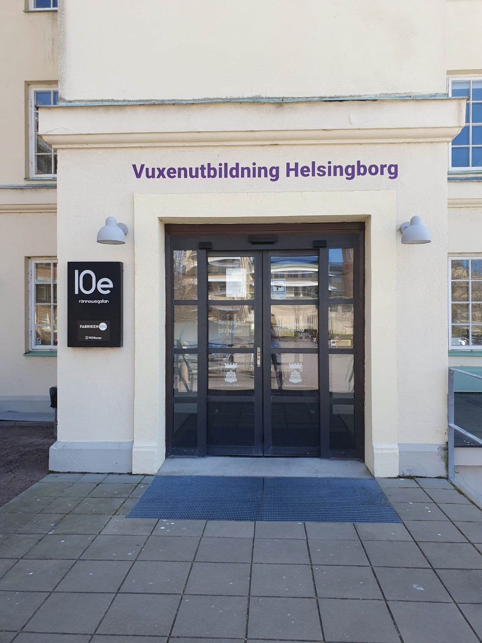

# Du som helt eller delvis saknar betyg från grundskolan kan läsa grundläggande vuxenutbildning på Komvux Helsingborg. Vill du repetera en grundskolekurs inför gymnasiestudierna går det också bra. Grundläggande vuxenutbildning ger allmän grundskolekompetens och behörighet till studier på gymnasiet eller andra utbildningar.



KOMVUX HELSINGBORG

**Grundläggande vuxenutbildning**

Senast uppdaterat:

**2025-05-16**

## Dessa grundläggande kurser kan du studera:

* engelska (dagtid 50, 75 eller 100% eller kvällstid endast 25%)
* matematik (dagtid) 50, 75 eller 100%
* svenska (dagtid) endast 50%
* svenska som andraspråk – sva grund
* (dagtid 50, 75 eller 100% eller kvällstid endast 25%)

## Studier på dagtid

Undervisningen är schemalagd. Du har möjlighet att delta i gruppundervisning varje dag under

skolveckan. Du kan även kombinera dina studier med gymnasiekurser.

**Studiestarter dagtid 2025:** 11 augusti, 15 september, 20 oktober, 24 november

## Studier på kvällstid

När du läser på kvällen har du gruppundervisning på skolan måndagar 17.00–20.00. Du kommunicerar med dina lärare både i gruppundervisningen och via vår digi- tala plattform. Om du läser på kvällen studerar du 25%.

**Studiestarter kvällstid 2025:** 11 augusti, 15 september, 20 oktober, 24 november

## Sista ansökningsdag

#### 21 dagar innan kursstart (söndag)

**Obs! Sista sökdatum är den 22 juni för start 11 augusti.**

## Ansökan

Gör din ansökan på webben:

[www.helsingborg.se/vuxenutbildning](http://www.helsingborg.se/vuxenutbildning)

Du kan också kontakta studie- och yrkesvägledare:

[www.helsingborg.se/syv](http://www.helsingborg.se/syv)

Alla elever får en kallelse och bjuds in till ett obligatoriskt informationsmöte inför kursstart.

## Informationsmöte

När du har skickat in din ansökan blir du kallad till ett obligatoriskt informationsmöte. Datum och tid för informationsmötet skickar vi till dig. Om du inte

kommer till mötet förlorar du din plats på kursen eller utbildningen.

## Studietakt

Välj din egen studietakt: (**25), 50, 75 eller 100%.**

Om du vill ändra studietakt och studerar svenska som andraspråk på grundläggande nivå, ska du mejla Johanna Stensson. I mejlet ska du ange: ämne, ditt personnummer, din nya studietakt (25, 50, 75 eller 100%) och från vilken datum den nya studietakten gäller.

**Obs! 25% går endast att läsa på kvällsundervisningen.**

Studerar du på grundläggande matematik eller engelska och vill ändra studietakt, ska du mejla Jeanette Esbjörnsson. I mejlet ska du ange: ämne, ditt personnummer, din nya studietakt (25, 50, 75 eller 100%) och från vilken datum den nya studietakten gäller.

## Kontakt

### Jeanette Esbjörnsson

[komvuxhelsingborg@helsingborg.se](mailto:komvuxhelsingborg@helsingborg.se)

### Johanna Stensson

[johanna.stensson@helsingborg.se](mailto:johanna.stensson@helsingborg.se)

**Utbildningsanordnare** Komvux Helsingborg Rönnowsgatan 10

252 25 Helsingborg

**Komvux Helsingborg** är Helsingborgs stads egen anordnare av vuxenutbildning.

Läs mer om Helsingborgs stads vuxenutbildningar på **helsingborg.se/vuxenutbildning**